VÝROBKOVÝ LIST
PŘÍPRAVEK ENERGEN APIKÁL
SLOŽENÍ
Sušina v % min 25 %
Spalitelné látky v sušině v % min. 40 %
Huminové látky a jejich soli v% min. 10 %
pH 8 - 10
ENERGEN APIKÁL dále obsahuje extrakt z řas (Ascophytum nodosum), látky
podporující tvorbu kořenové soustavy a látky zvyšující silně apikální dominanci rostlin.
ZÁKLADNÍ ÚČINKY - dávka od 0,5 litru/ha:

- Razantně zvyšuje apikální dominanci. Zesiluje prodlužovací růst hlavního výhonu nebo klasu.
- Omezuje větvení hrachu, soji a ukončuje odnožování obilnin.
- Odstraňuje nadbytečné parazitické odnože obilnin a ve druhé polovině sloupkování zvyšuje tok živin do hlavních stébel a klasů. Tím zvyšuje HTS. (Neprovádět v přísušku a při nedostatku odnoží).
- Stimuluje růst a výnos. Zvláště podporou toku metabolitů do semen a plodů.
- Příznivě ovlivňuje obsah N v zrnu potravinářské pšenice.
SPECIÁLNÍ ÚČINKY - dávka od 0,2 litru/ha:

- Adaptogenní ( protistresový) účinek.
- Chlad – Umožňuje ošetřeným rostlinám tolerovat teploty o 2 až 3ºC nižší. (Prevence před jarními mrazy).
- Sucho – Pomáhá v rostlinách zadržet po dobu 4 až 6 týdnů o 15 až 30% více vody. (Udržení výnosu).
- Zvyšuje obsah účinných látek v rostlinách (alfa hořké kyseliny v chmelu. (Zvýšení biosyntézy účinných
látek – faktor vlivu na zpeněžení kvality i výnosu).
- Nedoporučujeme mísit s herbicidy, protože silný stimulační účinek regeneruje plevele.
HLAVNÍ URČENÍ:
ENERGEN APIKÁL je určen pro podporu růstu mladých rostlin - obilniny, sója, hrách, slunečnice, kukuřice, chmele, listnaté a jehličnaté dřeviny a další rostliny. Podporuje tvorbu velkého objemu jemných kořenů. Snižuje větvení a odnožování nadzemních části rostlin. Zvyšuje využití dodávané výživy. Regeneruje porosty po poškození herbicidy. Zvyšuje výkon fotosyntézy. Pouze do porostů s dostatkem zvláště N výživy.
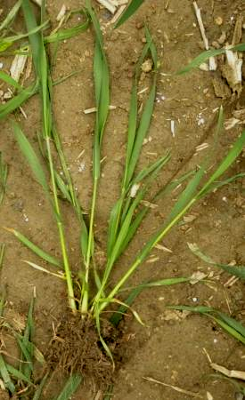
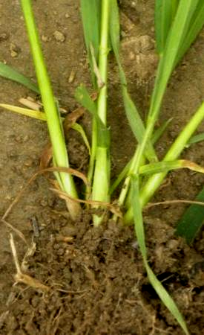
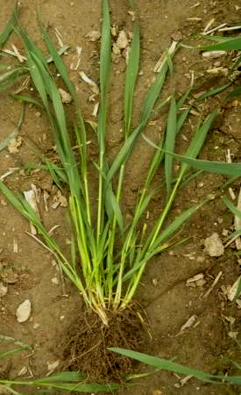
Důsledky správného zásahu na konci odnožování.
Jestliže chladno a vlhko podporuje růst kořenů, pak rostliny mají díky velkému objemu kořenů vysokou produkci cytokininů. Ty pak snižují apikální dominanci nadzemní části. Proto porosty intenzivně odnožují. Pokud provedeme ve fázi BBCH 29 až 32 aplikaci APIKÁLU se silným auxinovým účinkem, pak se zvýší dominance hlavních stébel a ty eliminují v růstu stébla parazitická, která by porostu pouze brala energii a živiny. Na fotodokumentaci je uvedena odrůda Ludwig.
Vlevo kontrola, vpravo (auxinový účinek).

PLODINY:

Aplikační doporučení |  | Doporučené dávkování:
Sója, hrách | Od 1. páru pravých listů do výšky porostu 15 cm | 0,5 litru/ha v minimálně 100 litrech vody nebo N hnojiva
Slunečnice a kukuřice | Na mladé rostliny od 3. do 12. páru pravých listů. | 0,5 litru/ha v minimálně 100 litrech vody nebo N hnojiva
Obilniny (ozimé i jarní) | 1. Ve fázi BBCH 29 až 32 při nadměrném odnožování k odstranění nadbytečných parazitických odnoží  2. Ve fázi BBCH 37 až do mléčné zralosti pro zvýšení HTS | 0,5 litru/ha v minimálně 100 litrech vody nebo N hnojiva. Při dostatku odnoží a vláhy.

ZVLÁŠTNÍ POUŽITÍ – OSIVO A SADBA:

- Podpora růstu biomasy energetických rostlin tam, kde je výnos závislý na tvorbě silných prutů.

PODROBNÉ INFORMACE NALEZNETE NA www.energen.info .
VÝROBCE: EGT system spol. s r.o. Na Kopci 38, PSČ 747 81, Otice

